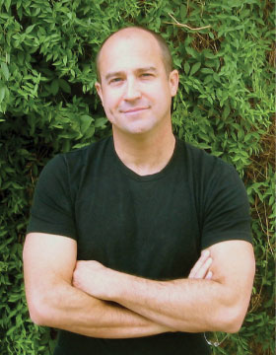
作者简介：
克里斯·卡尔（Chris Gall），著名儿童画家、作家，他曾多次获得出版奖项，包括2006年“Border 原创图书奖”，2008年“Kirkus 最佳儿童图书奖”，2009年“最佳儿童书奖”等。居住在美国亚利桑那州的土桑市，与他的妻子和一只黑猫相伴。小时候是个努力尝试着克服调皮的小孩，却一直没有成功。而他现在已是著名的儿童书作者和插画家。他的作品有《亲爱的小鱼》（Dear Fish）、《火星不好玩》(There's Nothing to Do on Mars)以及2009年获得最畅销儿童书籍的《恐龙卡车》（Dinotrux）。他的作品获得了很多的明星的评论以及奖项，包括凭借《火星不好玩》获得的2008年Kirkus 最佳儿童书奖。

